Перекристаллизацию применяют для очистки твердых веществ. По сравнению с другими методами она наиболее универсальна, относительно мало трудоемка, при правильном проведении обеспечивает высокую степень очистки.
Однако иногда при перекристаллизации возможны значительные потери вещества. Этот метод основан на разнице в растворимости вещества, очищают, в определенном растворителе при различных температурах без нагрева и при нагревании до температуры кипения растворителя.
Для проведения перекристаллизации используют специальный химический посуду и лабораторное оборудование. Процесс перекристаллизации осуществляющим в несколько стадий:
- Выбор растворителя;
- Приготовление насыщенного горячего раствора;
- "Горячее" фильтрации;
- Охлаждение раствора;
- Отделение кристаллов, образовавшихся;
- Промывание кристаллов чистым растворителем;
- Высушивание.
Выбор растворителя
Правильный выбор растворителя - условие при проведении перекристаллизации. К растворителя выдвигают ряд требований:
- Значительная разница между растворимостью вещества в определенном растворителе при комнатной температуре и при нагревании;
- Растворитель должен растворять при нагревании только вещество и не растворять примеси. Эффективность перекристаллизации возрастает при увеличении разности в растворимости вещества и примесей;
- Растворитель должен быть индифферентным как к веществу, так и к примесям;
- Температура кипения растворителя должна быть ниже температуры плавления вещества на 10 - 15 ° С, иначе при охлаждении раствора вещество выделится не во кристаллической форме, а в виде масла.
Экспериментально растворитель выбирают так: небольшую пробу вещества помещают в пробирку, добавляя в нее несколько капель растворителя. Если вещество растворяется без нагревания, такой растворитель не пригоден для перекристаллизации. Выбор растворителя считается правильным, если вещество плохо растворяется в нем без нагрева, хорошо - при кипении, а при охлаждении горячего раствора происходит ее кристаллизация.
Как растворитель при перекристаллизации используют воду, спирты, бензол, толуол, ацетон, хлороформ и другие органические растворители или их смеси.
Вещество для перекристаллизации и 2 - 3 кипятильные камни помещу-ют в колбу (1), добавляют небольшую порцию растворителя и нагревают с обратным холодильником (2) до кипения раствора. Если исходного количества растворителя не хватает для полного растворения вещества, растворитель небольшими порциями добавляют с помощью воронки через обратный холодильник.
Эффективная очистка сильно загрязненных веществ возможно с помощью различных адсорбентов (активированный уголь (activeated carbon), силикагель и т.д.). В этом случае готовят горячий насыщенный раствор вещества, охлаждают его до 40 - 50 ° С, добавляют адсорбент (0,5 - 2% от массы вещества) и снова кипятят с обратным холодильником в течение нескольких минут.

Принципы выбора растворителя для кристаллизации
Основная проблема при выполнении кристаллизации - подбор подходящего растворителя. При выборе растворителя для кристаллизации следует опираться на следующие требования к растворителю.

Требования к растворителю:
- Растворитель должен хорошо растворять вещество при кипении (нагревании) и плохо растворять при охлаждении.
- Температура кипения растворителя (см. температуры кипения основных растворителей) по возможности должна лежать в диапазоне от 45 - 120 °С. Так как если температура кипения растворителя мала (например, эфир т. кип. 35 °С) разница в температурах между нагретым состоянием и охлажденным мала. А при высокой температуре кипения (этиленгликоль т. кип. 197 °С) вещество может разрушиться от температуры, к тому же растворитель будет долго испаряться с вещества после фильтрования.

Рассмотри три случая, которые могут возникнуть при кристаллизации (см. Диаграмму):
- Растворитель 1#. Вещество уже достаточно растворимо при комнатной температуре, при и нагревание изменяет растворимость несущественно. Такой растворитель не подойдет, так как перекристаллизация приведет к существенным потерям вещества.
- Растворитель 2#. Вещество слабо растворяется при комнатной температуре, однако, при нагревании вещество все еще нерастворимо. Растворитель также не подходит для кристаллизации. Так как разница концентрациях между насыщенными растворами при комнатной температуре и при нагревании несущественно.
- Растворитель 3#. Вещество плохо растворимо при комнатной температуре, однако, при нагревании растворимость существенно повышается. Такой растворитель пригоден для кристаллизации.

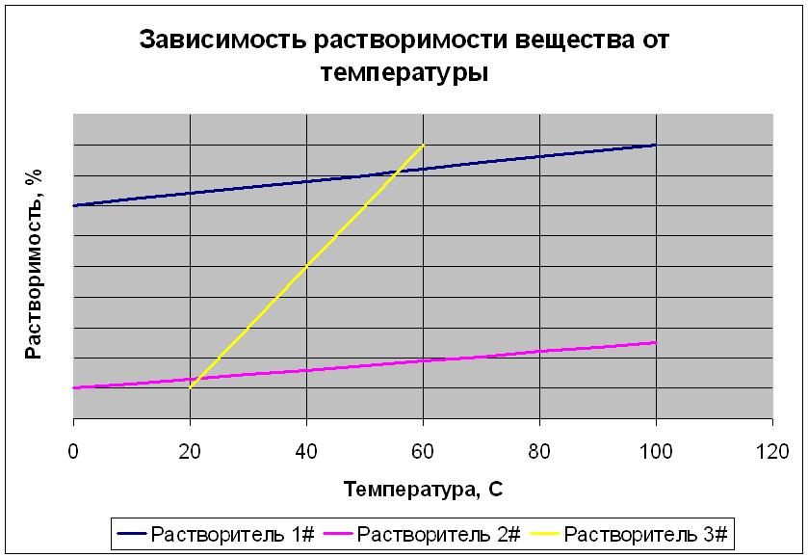

Растворители для кристаллизации. "Подобное растворяется в подобном"
Полярность и температура плавления соединения играют ключевую роль в выборе растворителя для кристаллизации. Так для кристаллизации неполярных соединений подходят неполярные растворители (гексан, пентан), а полярные соединения легко кристаллизуются из полярных растворителей (вода, метанол). Для кристаллизации легкоплавких веществ подходят эфир, хлористый метилен, а для тугоплавких - пиридин, диметилформамид (ДМФА). См. таблицу:
Соединения | Растворитель
Углеводороды, соединения с длинными углеводородными цепочками, неполярные органические соединения | Петролейный эфир, н-Пентан, н-Гексан, Циклогексан, н-Гептан, Четыреххлористый углерод
Ароматические соединения, углеводороды | Бензол, Толуол
Ангидриды, хлорангидриды | Четыреххлористый углерод
Амиды | Диоксан
Соединения с низкими температурами кипения | Диэтиловый эфир, метиленхлорид
Соединения со средними температурами кипения и средней полярностью | Хлороформ, Этилацетат
Соединения повышенной полярности, нитросоединения, бром содержащие соединения | Ацетон, Этанол, Метанол
Соединения высокой полярности, соли, амиды, карбоновые кислоты | Вода, Уксусная кислота, Ацетонитрил, Метанол
Соединения с высокими температурами плавления | Пиридин, ДМФА

Подбор растворителя для кристаллизации
Подбор растворителя не следует выполнять на всем веществе. Для этой цели подойдут небольшие навески по 10 - 100 мг. В хорошем растворителе 100 мг вещества должны растворяться ~ в 1 мл растворителя при кипении и образовывать осадок при охлаждении.
1. В пробирку помещаем 10-100 мг вещества.  2. Наливаем растворитель в количестве, в котором он лишь покроет вещество. | 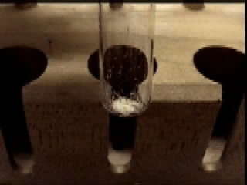
3. Проверяем растворяется ли вещество при комнатной температуре.  4. Вещество на рисунке растворилось, следовательно, растворитель не подходит для кристаллизации. Готовим следующую пробу. | 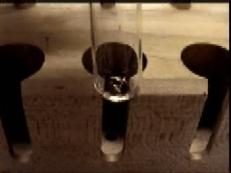
5. Если вещество не растворяется при комнатной температуре растворитель следует нагреть до кипения.  6. На рисунке вещество не растворилось даже при кипении, следовательно такой растворитель не подходит для кристаллизации.  7. На этом этапе можно попробовать добавить в небольшом количестве первый растворитель, в котором вещество хорошо растворимо и выполнить перекристаллизацию из смеси растворителей. Или же перейти к следующему растворителю. | 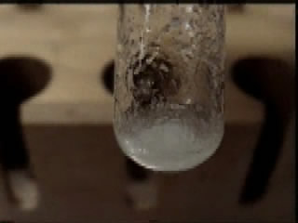
8. Когда мы обнаружим растворитель (или смесь растворителей), в которой вещество нерастворимо при комнатной температуре и растворимо при нагревании, следует охладит полученный раствор до комнатной температуры.  9. Если выпадения осадка не происходит даже при охлаждении льдом или растирании стеклянной палочкой - растворитель не подходит для кристаллизации. | 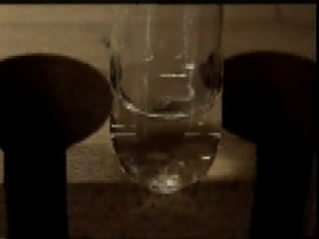
10. Если при охлаждении из раствора выпадает осадок - растворитель (или их смесь) подходит для кристаллизации. | 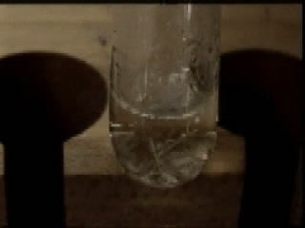

Температура плавления - диапазон температуры от начала до полного расплавления вещества при нагревании. Измерение температуры плавления вещества, строение которого уже было ранее установлено, может быть использована для однозначного подтверждения его структуры:
Измерить температуру плавления соединения (см. Видеоурок Измерение температуры плавления).
Сравнить полученное значение со значением в справочной литературе для этого соединения (методика реакции, спецификация на упаковке, базы данных, например, Beilstein database).
"Горячее" фильтрации
Для отделения от механических примесей и адсорбента горячий раствор фильтруют. Чтобы предотвратить выделение вещества на фильтре при-вуют различные методы. Простая установка "горячего" фильтрации (рис. 3.2) состоит из специальной воронки для "горячего" фильтрации (1), обогреваемой паром химической воронки (2) со складчатым фильтром (3), который помещается в нее.
Горячий насыщенный раствор вещества быстро выливают на бумажный фильтр, помещенный в стеклянную воронку, которая нагревается с помощью воронки для горячего фильтрования. Фильтрат собирают в стакан или коническую колбу. При образовании на фильтре кристаллов вещества их промывают небольшим количеством горячего растворителя.

Охлаждение раствора
При охлаждении фильтрата до комнатной температуры начинается процесс кристаллизации. Для ее ускорения фильтрат охлаждают под струей холодной воды. При этом растворимость вещества уменьшается, происходит окончательная кристаллизация.
Отделение кристаллов, образовавшихся
Отделение кристаллов от растворителя осуществляют с помощью фи-льтрування, при этом отсос или создания вакуума в приемнике часто используют для ускорения процесса фильтрования. Для этого используют вакуумный насос (водоструйный, масляный или Камовського). Фильтрация осуществляется на установке (рис. 3.3), которая состоит из воронки Бюхнера (1) с бумажным фильтром, колбы Бунзена или специальной пробирки (2), промежуточной стакана (3) и вакуумного насоса. Размер бумажного фильтра должен точно совпадать с площадью дна воронки Бюхнера.
Бумажный фильтр смачивают растворителем, вкладывают в воронку и включают вакуумный насос. При работе насоса под фильтром создается пониженное давление - возникает характерный звук, что свидетельствует о наличии вакуума в системе и возможность фильтрации. Охлажденный кристаллический продукт вместе с растворителем при взбалтывании небольшими порциями переносят с конической колбы на бумажный фильтр.
В процессе фильтрования растворитель проходит через фильтр, осадок остается на нем. Следует следить, чтобы фильтрат НЕ заполнил колбу до уровня тубуса, соединенного с промежуточной стаканом. Фильтрация продолжают до тех пор, пока не перестанет капать фильтрат. После этого осадок отжимают на фильтре широкой стеклянной пробкой или специальной стеклянной палочкой, выключают насос, промывают осадок чистым растворителем, включают насос и снова отжимают. Установку отсоединяют от вакуума, вынимают воронку. Фильтр вместе с веществом аккуратно переносят в чашку Петри или специальную емкость для высушивания.
Высушивание твердого вещества
Сушить твердое вещество можно на воздухе при комнатной температуре. Гигроскопичны вещества высушивают в эксикаторах; устойчивы к воздействию воздуха и температуры - в сушильном шкафу, где температура должна быть на 20 - 50 ° С ниже температуры плавления данного вещества. Для перекристаллизованного и высушенного продукта определяют массу, выход и температуру плавления.
Определение температуры плавления
Температурой плавления вещества считают температурный интервал от начала до полного расплавления этого вещества. Чем чище вещество, тем меньше этот интервал. Разница между температурой, при которой начинается образование жидкой фазы и температурой полного расплавления для чистых соединений, не превышает 0,5 ° С.
Наличие незначительного количества примесей в веществе снижает ее температуру плавления и соответственно увеличивает интервал плавления. Это свойство використують для установления идентичности двух веществ, если одна из них известна: тщательно смешивают одинаковые количества веществ и определяют температуру плавления смеси (смешанная проба). Если температура плавления смешанной пробы такая же, как и в чистой вещества, делают вывод об идентичности обоих веществ.
Температуру плавления кристаллической органического вещества определяют в капилляре с помощью специального прибора, изо-женного на рис. 3.4. Капилляр извлекают из стеклянной трубки, нагревая ее на пламени горелки. Один конец капилляра запаивают.
Перекристаллизованный вещество тщательно растирают на часовом стекле или в ступке. Открытым концом капилляра набирают небольшое количество вещества и бросают его запаянным концом вниз в стеклянную трубку длиной ≈ 60 - 80 см, поставленную вертикально на лабораторный стол. Операцию наполнения капилляра повторяют несколько раз, пока в нем не образуется цельный столбик вещества высотой 2 - 3 мм.
Наполненный капилляр (1) закрепляют резиновыми кольцами (2) на термометре (3) так, чтобы проба вещества находилась на уровне шарики термометра. Нагрев прибора регулируют так, чтобы температура увеличивалась со скоростью 1 ° С в минуту. При этом внимательно следят за состоянием колонки вещества капилляре, отмечая все изменения - изменение окраски, разложение, спекание, намокания и т.п.. Началом плавления считают возникновение первой капли в капилляре (Т1), а окончанием - окончание расплавления последних кристалликов вещества (Т2). Интервал температур (Т2 - Т1) называют температурой плавления данного вещества (Тпл).

